□ 단국대학교 > 사이버보안 학과 > 인터넷 보안 > 보고서 템플릿

25년 1학기 인터넷 보안 수업

Error Based

&

Blind SQL Injection

2025년 3월 18일

학번: 32233421
이름: 이은지
과정 설명 – Error Based
스텝 1. %를 넣어서 값이 전부 출력되면 SQL INJECTION이 가능할 수 있다, 또한 쌍으로 작동하는 ‘를 하나 넣어서 문법 오류가 난다면 SQL INJECTION이 가능할 수 있다 이렇게 SQL Injection이 가능한지 확인한다.
스텝 1-2. 그리고 이때의 에러문ORA-을 보고 ORACLE을 사용한다는 것을 확인한다.
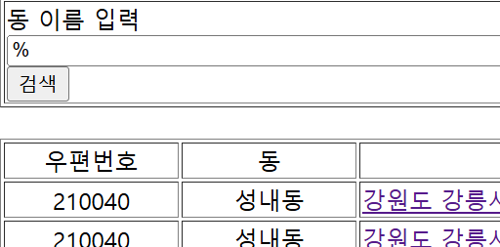

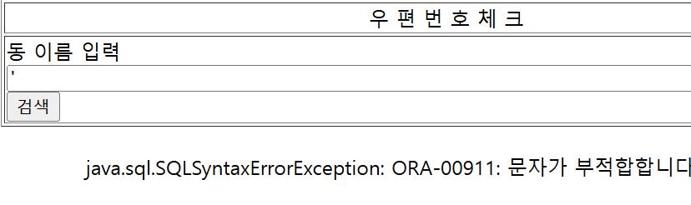
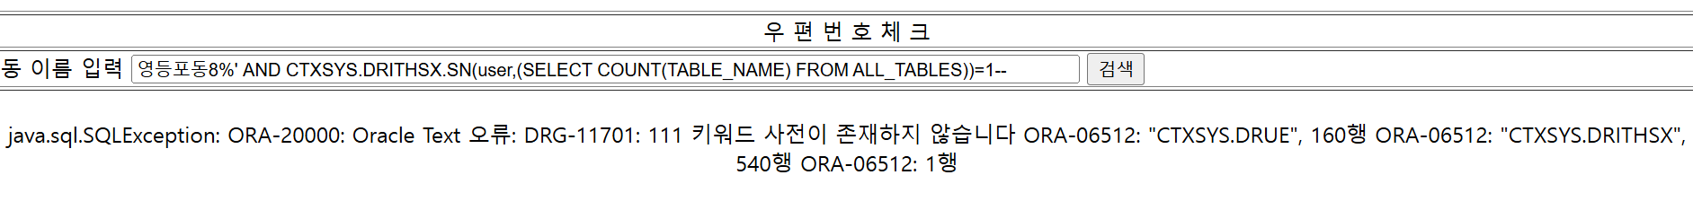
스텝2. Oracle Error로 결과를 출력할 수 있는 함수로 에러문에서 전체 테이블 개수가 111개인 것을 확인한다.
스텝3. 행번호를 증가시키며 테이블 명 정보를 알아낸다. 에러문에서 60번째 테이블 이름이 ‘LHSMEMBER3’인 것을 확인할 수 있다.

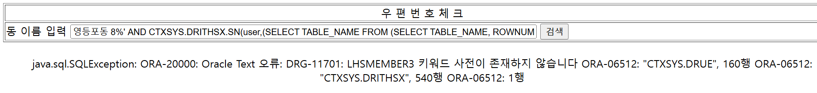

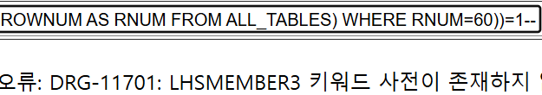

스텝 4. LHSMEMBER3 테이블의 컬럼 명을 알아내기 위해서 LHSMEMEBER3테이블의 컬럼 개수를 추출한다. 에러문에서 컬럼 개수가 14개인 것을 알아낼 수 있다.
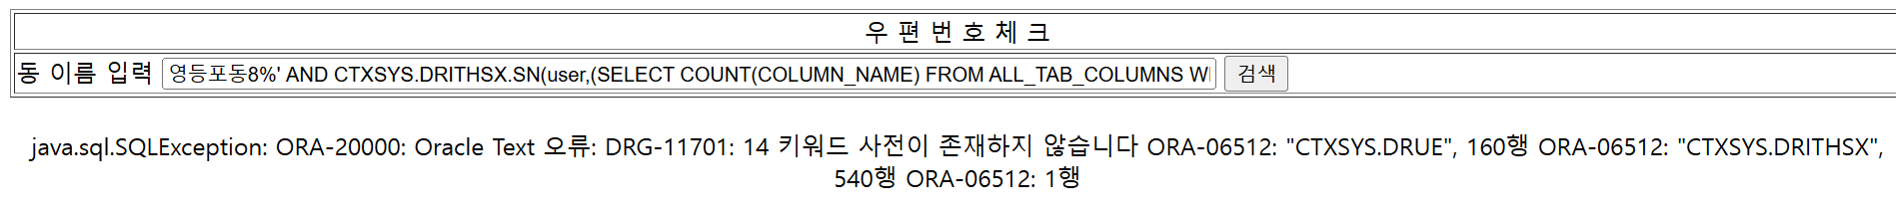
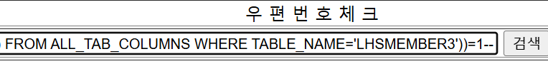
스텝 5. LHSMEMBER3 테이블 내의 원하는 컬럼을 찾을 때까지 rownum숫자를 증가시켜 가며 컬럼명 정보 추출한다. 13번째 컬럼명이 PW, 14번째 컬럼명이 ID인 것을 알 수 있다.
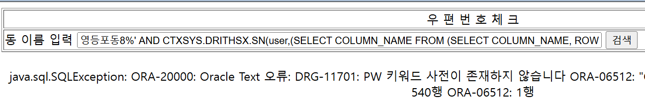
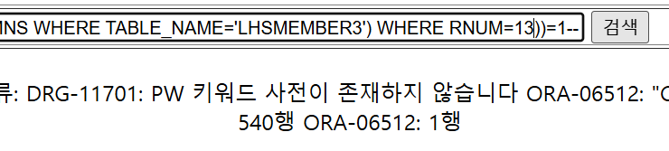
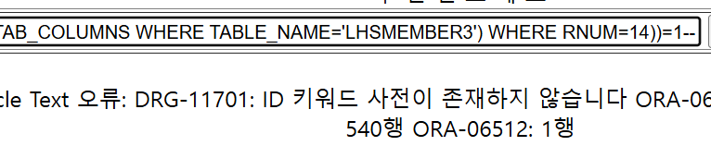
스텝 6. 에러문으로 LHSMEMBER3 테이블의 실제 데이터 수 (ROW 수)가 850임을 확인한다.
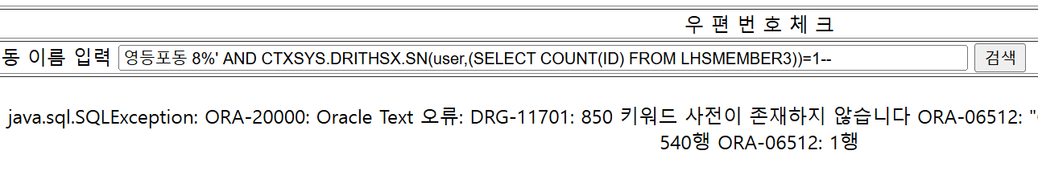
스텝 7. CONCAT()으로 문자열을 합쳐서6번째 ID, PW을 동시에 한 공간에 출력한다.
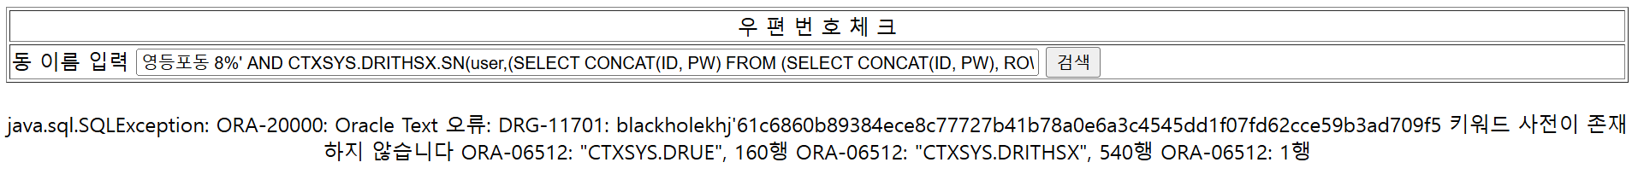
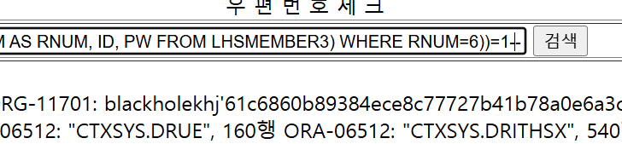

과정 설명 – Blind SQL Injection
스텝 1. 참일때는 결과가 출력되고, 거짓일때는 결과가 출력되지 않는 것을 이용하여
Blind SQL Injection이 가능한지 확인한다.
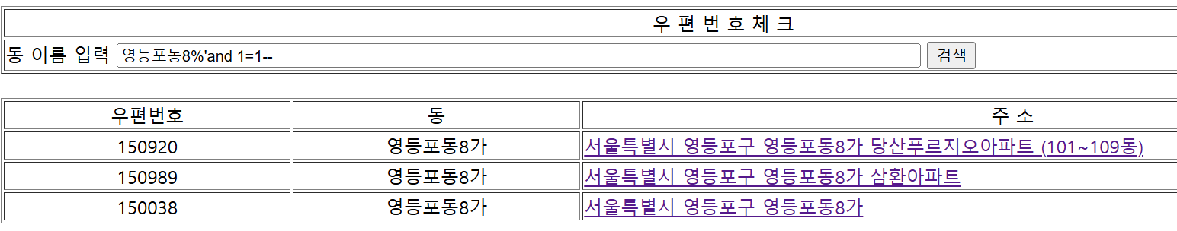
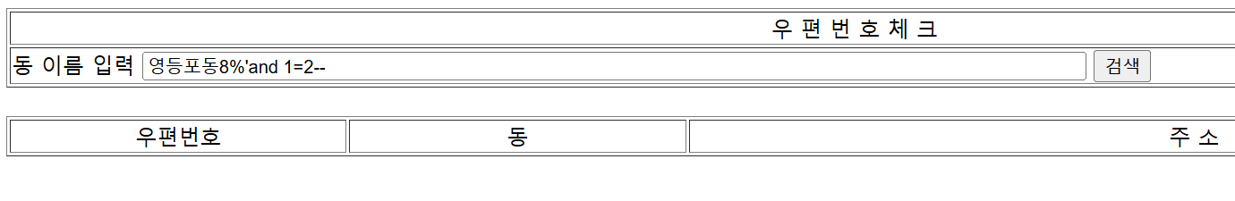
스텝 2. USER_TABLES의 세번째 테이블 명을 찾을 때까지 행 번호와 자리 수를 증가시키며 테이블 명을 알아낸다. ASCII( )를 통해 아스키 값을 대조하면 테이블명을 알 수 있다.
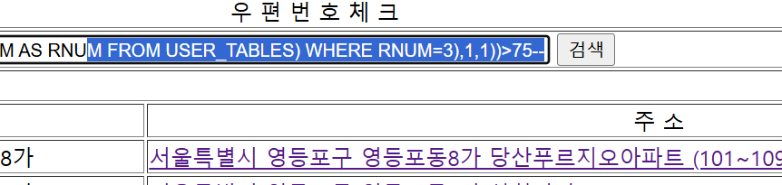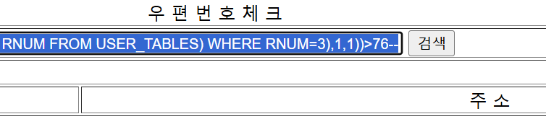
이러한 방식으로 각각의 아스키 값이 몇 인지 알 수 있다.
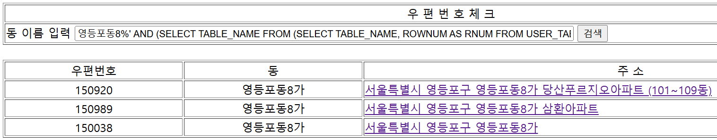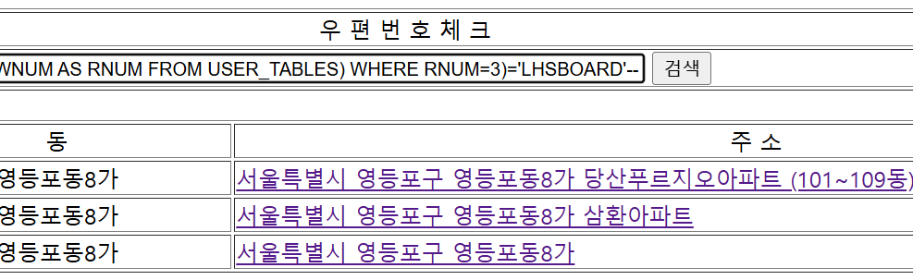
USER_TABLES의 3번째 테이블명이 LHSBOARD임을 알 수 있다.

성명 | 프로젝트 후 소감
이은지 | 첫 수업 때에는 뭐가 뭔지도 잘 모르겠고 해서 수업 때 잘 따라가지 못했었는데 이번에는 수업 시간에 제대로 하기 위해서 미리 예습도 조금 하고 갔더니 훨씬 쉽게 잘 알아들을 수 있었고 잘 따라갈 수 있었습니다. 조금 자신감이 생긴 것 같습니다.

